Руководители городов России продолжают вручать своим ветеранам спортивные звания установленные Всероссийской комиссией по присвоению спортивных званий и наград ветеранам дзюдо и самбо !!!
Сегодня в День Самбо 16 ноября 2020 г. Председатель Правительства Ульяновской области Александр Александрович Смекалин и Исполнительный директор Российского союза боевых искусств Николай Валерьевич Цуканов, за высокие спортивные результаты на российских и международных соревнованиях, вручили знаки и удостоверения о присвоении очередных почетных званий «Ветеран – мастер спорта России международного класса» по самбо ветеранам спорта Плисову Олегу Викторовичу (40 лет) и Забалдуеву Виктору Ивановичу (65 лет) и пожелали им новых достижений!! 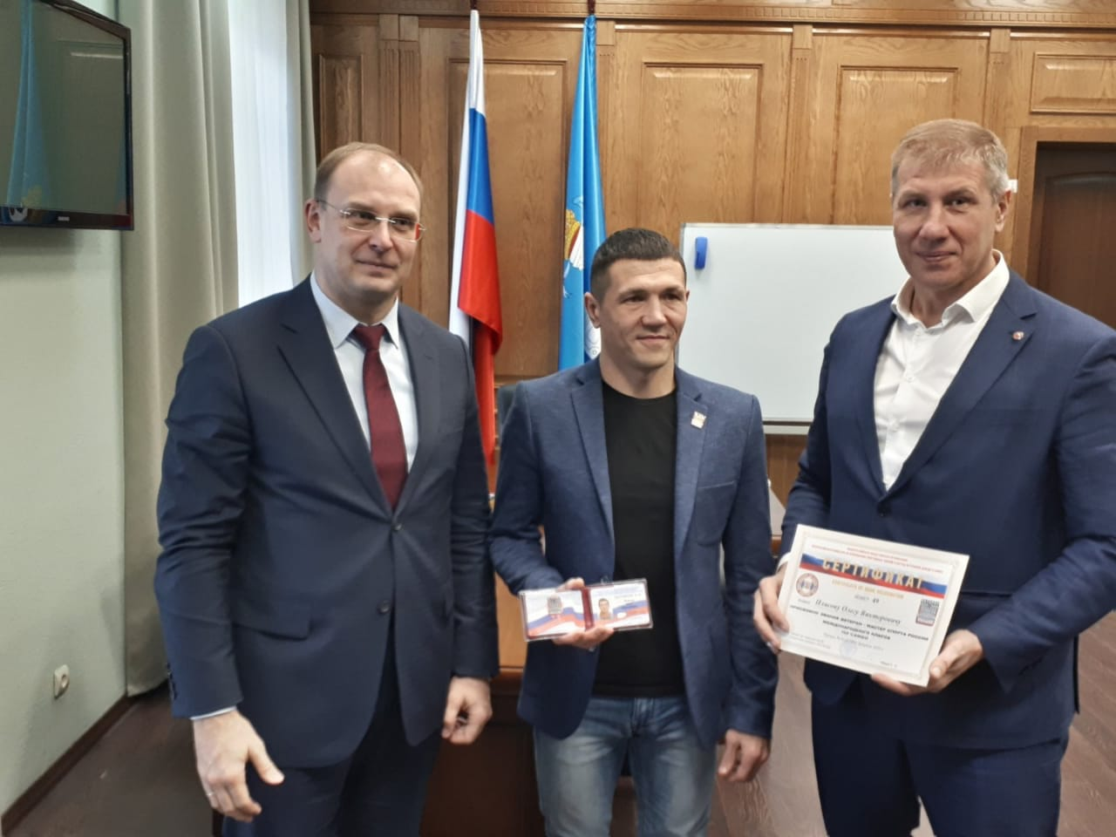!.
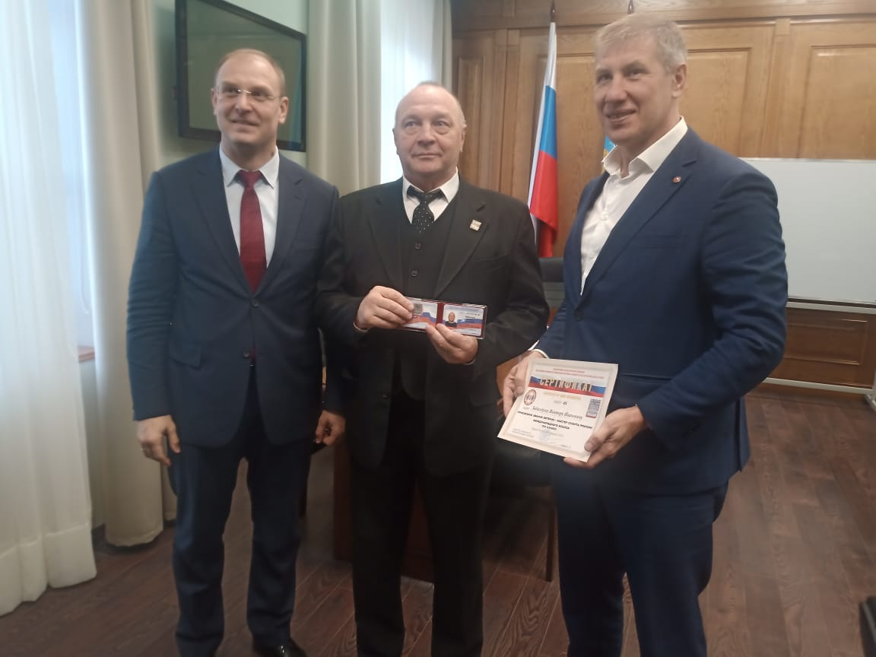
10 декабря 2020 г. Глава города Ржев Роман Крылов поздравил руководителя Союза ветеранов самбо и дзюдо Тверской области Дмитрия Куликова (43 года) с присвоением ему почетного звания «Ветеран – заслуженный мастер спорта России» по самбо. К поздравлениям Главы присоединились депутат Законодательного Собрания Тверской области Андрей Белоцерковский и Советник Главы Ржева Борис Кузнечик. «Важен в развитии спорта, Законодательное Собрание продолжит оказывать поддержку Союзу ветеранов!» прокомментировал А.В. Белоцерковский. 